О внесении изменений в приказ исполняющего обязанности Министра по инвестициям и развитию Республики Казахстан от 28 мая 2015 года № 619 "Об утверждении регламентов государственных услуг в области промышленности и экспортного контроля"
Утративший силу
Приказ и.о. Министра по инвестициям и развитию Республики Казахстан от 8 февраля 2016 года № 166. Зарегистрирован в Министерстве юстиции Республики Казахстан 9 марта 2016 года № 13416. Утратил силу приказом Министра индустрии и инфраструктурного развития Республики Казахстан от 8 сентября 2020 года № 457.
Сноска. Утратил силу приказом Министра индустрии и инфраструктурного развития РК от 08.09.2020 № 457 (вводится в действие по истечении десяти календарных дней после дня его первого официального опубликования).
В соответствии с пунктом 1 статьи 43-1 Закона Республики Казахстан от 24 марта 1998 года "О нормативных правовых актах" ПРИКАЗЫВАЮ:
1. Внести в приказ исполняющего обязанности Министра по инвестициям и развитию Республики Казахстан от 28 мая 2015 года № 619 "Об утверждении регламентов государственных услуг в области промышленности и экспортного контроля" (зарегистрированный в Реестре государственной регистрации нормативных правовых актов за № 11630, опубликованный 7 августа 2015 года в информационно-правовой системе "Әділет") следующие изменения:
в регламенте государственной услуги "Выдача разрешения на переработку продукции вне территории Республики Казахстан", утвержденном указанным приказом:
абзац третий части второй пункта 1 изложить в следующей редакции:
"через некоммерческое акционерное общество "Государственная корпорация "Правительство для граждан" (далее - Государственная корпорация);";
название главы 4 изложить в следующей редакции:
"4. Описание порядка взаимодействия с Государственной корпорацией и (или) иными услугодателями, а также порядка использования информационных систем в процессе оказания государственной услуги";

пункты 10 и 11 изложить в следующей редакции:
"10. Описание порядка обращения в Государственную корпорацию, длительность обработки запроса услугополучателя:
1) описание порядка обращения в Государственную корпорацию:
процедура 1 - ввод работником Государственной корпорации в информационной системе мониторинга оказания государственных услуг (далее - ИС мониторинга оказания государственных услуг) логина и пароля (процесс авторизации) для оказания государственной услуги;
процедура 2 - идентификация работником Государственной корпорации личности лица, подписавшего заявление;
процедура 3 - выбор работником Государственной корпорации услуги, указанной в настоящем регламенте, вывод на экран формы запроса для оказания государственной услуги и ввод работником Государственной корпорации данных услугополучателя;
процедура 4 - направление работником Государственной корпорации запроса через шлюз электронного правительства (далее - ШЭП) в государственную базу данных "Юридические лица" (далее - ГБД ЮЛ) или государственную базу данных "Физические лица" (далее - ГБД ФЛ) о данных услугополучателя;
условие 1 - проверка наличия данных услугополучателя в ГБД ЮЛ/ГБД ФЛ;
процедура 5 - формирование сообщения о невозможности получения данных в связи с отсутствием данных услугополучателя в ГБД ЮЛ/ГБД ФЛ;
процедура 6 - работник Государственной корпорации получает письменное согласие услугополучателя на использование сведений, составляющих охраняемую законом тайну, содержащихся в информационных системах, если иное не предусмотрено законами Республики Казахстан;
условие 2 - правильность заполнения заявления и полнота представленного пакета документов в соответствии с перечнем в ИС мониторинга оказания государственных услуг;
процедура 7 - выдача работником Государственной корпорации расписки об отказе в приеме документов в случае предоставления услугополучателем неполного пакета документов;
процедура 8 - внесение работником Государственной корпорации списка предоставленных услугополучателем документов в ИС мониторинга оказания государственных услуг, сканирование документов, прикрепление их к форме запроса и, на основании письменного согласия услугополучателя, заверение запроса услугополучателя, а также оригиналов (копий) документов в форме электронных документов своей электронной цифровой подписью (далее -ЭЦП), выданной ему для использования в служебных целях;
процедура 9 - выдача работником Государственной корпорации расписки с штрих-кодом, присвоенным ИС мониторинга оказания государственных услуг, о приеме соответствующих документов от услугополучателя;
процедура 10 - направление работником Государственной корпорации пакета документов услугодателю в форме электронных копий документов, удостоверенных ЭЦП, выданной ему для использования в служебных целях, через ШЭП в информационную систему "Государственная база данных "Е-лицензирование" (далее - ИС ГБД ЕЛ) для рассмотрения их на предмет соответствия условиям и требованиям выдачи разрешения, а также направления результата оказания государственной услуги в Государственную корпорацию;
перечень документов и информация, которые необходимы услугодателю для оказания государственной услуги, определены пунктом 9 Стандарта государственной услуги "Выдача разрешения на переработку продукции вне территории Республики Казахстан";
процедура 11 - выдача работником Государственной корпорации результата оказания государственной услуги услугополучателю в срок, указанный в расписке на получение;
2) длительность обработки запроса услугополучателя в Государственной корпорации - не более 15 (пятнадцать) минут.
Диаграмма функционального взаимодействия информационных систем, задействованных в оказании государственной услуги при обращении в Государственную корпорацию, приведена в приложении 2 к настоящему регламенту.
11. Описание процесса получения результата оказания государственной услуги через Государственную корпорацию, его длительность:
1) способ получения результата оказания государственной услуги - нарочно в Государственной корпорации;
2) длительность процесса получения результата оказания государственной услуги - не более 15 (пятнадцать) минут;
3) порядок получения результата оказания государственной услуги:
процедура 1 - услугополучатель (либо его представитель по доверенности) на основании отрывного талона бланка заявления-расписки в указанный в нем срок с предъявлением документа, удостоверяющего его личность, обращается к работнику Государственной корпорации;
процедура 2 - работник Государственной корпорации принимает у услугополучателя расписку со штрих-кодом для сканирования штрих-кода на расписке;
процедура 3 - работник Государственной корпорации, с отметкой услугополучателя в получении, выдает ему результат оказания государственной услуги.
Не выданные в срок, по вине услугополучателя, документы в течение одного месяца хранятся в Государственной корпорации.";

приложение 2 изложить в новой редакции согласно приложению 1 к настоящему приказу;
в регламенте государственной услуги "Выдача гарантийного обязательства (сертификата конечного пользователя)", утвержденном указанным приказом:
абзац третий части второй пункта 1 изложить в следующей редакции:
"через некоммерческое акционерное общество "Государственная корпорация "Правительство для граждан" (далее - Государственная корпорация);";
название главы 4 изложить в следующей редакции:
"4. Описание порядка взаимодействия с Государственной корпорацией и (или) иными услугодателями, а также порядка использования информационных систем в процессе оказания государственной услуги";

пункты 10 и 11 изложить в следующей редакции:
"10. Описание порядка обращения в Государственную корпорацию, длительность обработки запроса услугополучателя:
1) описание порядка обращения в Государственную корпорацию:
процедура 1 - ввод работником Государственной корпорации в информационной системе мониторинга оказания государственных услуг (далее - ИС мониторинга оказания государственных услуг) логина и пароля (процесс авторизации) для оказания государственной услуги;
процедура 2 - идентификация работником Государственной корпорации личности лица, подписавшего заявление;
процедура 3 - выбор работником Государственной корпорации услуги, указанной в настоящем регламенте, вывод на экран формы запроса для оказания государственной услуги и ввод работником Государственной корпорации данных услугополучателя;
процедура 4 - направление работником Государственной корпорации запроса через шлюз электронного правительства (далее - ШЭП) в государственную базу данных "Юридические лица" (далее - ГБД ЮЛ) или государственную базу данных "Физические лица" (далее - ГБД ФЛ) о данных услугополучателя;
условие 1 - проверка наличия данных услугополучателя в ГБД ЮЛ/ГБД ФЛ;
процедура 5 - формирование сообщения о невозможности получения данных в связи с отсутствием данных услугополучателя в ГБД ЮЛ/ГБД ФЛ;
процедура 6 - работник Государственной корпорации получает письменное согласие услугополучателя на использование сведений, составляющих охраняемую законом тайну, содержащихся в информационных системах, если иное не предусмотрено законами Республики Казахстан;
условие 2 - правильность заполнения заявления и полнота представленного пакета документов в соответствии с перечнем в ИС мониторинга оказания государственных услуг;
процедура 7 - выдача работником Государственной корпорации расписки об отказе в приеме документов в случае предоставления услугополучателем неполного пакета документов;
процедура 8 - внесение работником Государственной корпорации списка предоставленных услугополучателем документов в ИС мониторинга оказания государственных услуг, сканирование документов, прикрепление их к форме запроса и, на основании письменного согласия услугополучателя, заверение запроса услугополучателя, а также оригиналов (копий) документов в форме электронных документов своей электронной цифровой подписью (далее -ЭЦП), выданной ему для использования в служебных целях;
процедура 9 - выдача работником Государственной корпорации расписки с штрих-кодом, присвоенным ИС мониторинга оказания государственных услуг, о приеме соответствующих документов от услугополучателя;
процедура 10 - направление работником Государственной корпорации пакета документов услугодателю в форме электронных копий документов, удостоверенных ЭЦП, выданной ему для использования в служебных целях, через ШЭП в информационную систему "Государственная база данных "Е-лицензирование" (далее - ИС ГБД ЕЛ) для рассмотрения их на предмет соответствия условиям и требованиям выдачи гарантийного обязательства (сертификата конечного пользователя), а также направления результата оказания государственной услуги в Государственную корпорацию;
перечень документов и информация, которые необходимы услугодателю для оказания государственной услуги, определены пунктом 9 Стандарта государственной услуги "Выдача гарантийного обязательства (сертификата конечного пользователя)";
процедура 11 - выдача работником Государственной корпорации результата оказания государственной услуги услугополучателю в срок, указанный в расписке на получение;
2) длительность обработки запроса услугополучателя в Государственной корпорации - не более 15 минут.
Диаграмма функционального взаимодействия информационных систем, задействованных в оказании государственной услуги при обращении в Государственную корпорацию, приведена в приложении 2 к настоящему регламенту.
11. Описание процесса получения результата оказания государственной услуги через Государственную корпорацию, его длительность:
1) способ получения результата оказания государственной услуги -нарочно в Государственной корпорации;
2) длительность процесса получения результата оказания государственной услуги - не более 15 минут;
3) порядок получения результата оказания государственной услуги:
процедура 1 - услугополучатель (либо его представитель по доверенности) на основании отрывного талона бланка заявления - расписки в указанный в нем срок с предъявлением документа, удостоверяющего его личность, обращается к работнику Государственной корпорации;
процедура 2 - работник Государственной корпорации принимает у услугополучателя расписку со штрих-кодом для сканирования штрих-кода на расписке;
процедура 3 - работник Государственной корпорации, с отметкой услугополучателя в получении, выдает ему результат оказания государственной услуги.
Не выданные в срок, по вине услугополучателя, документы в течение одного месяца хранятся в Государственной корпорации.";

приложение 2 изложить в новой редакции согласно приложению 2 к настоящему приказу;
в регламенте государственной услуги "Выдача заключения об отнесении товаров, технологий, работ, услуг, информации к продукции, подлежащей экспортному контролю", утвержденном указанным приказом:
абзац третий части второй пункта 1 изложить в следующей редакции:
"через некоммерческое акционерное общество "Государственная корпорация "Правительство для граждан" (далее - Государственная корпорация);";
название главы 4 изложить в следующей редакции:
"4. Описание порядка взаимодействия с Государственной корпорацией и (или) иными услугодателями, а также порядка использования информационных систем в процессе оказания государственной услуги";

пункты 10 и 11 изложить в следующей редакции:
"10. Описание порядка обращения в Государственную корпорацию, длительность обработки запроса услугополучателя:
1) описание порядка обращения в Государственную корпорацию:
процедура 1 - ввод работником Государственной корпорации в информационной системе мониторинга оказания государственных услуг (далее - ИС мониторинга оказания государственных услуг) логина и пароля (процесс авторизации) для оказания государственной услуги;
процедура 2 - идентификация работником Государственной корпорации личности лица, подписавшего заявление;
процедура 3 - выбор работником Государственной корпорации услуги, указанной в настояшем регламенте, вывод на экран формы запроса для оказания государственной услуги и ввод работником Государственной корпорации данных услугополучателя;
процедура 4 - направление работником Государственной корпорации запроса через шлюз электронного правительства (далее - ШЭП) в государственную базу данных "Юридические лица" (далее - ГБД ЮЛ) или государственную базу данных "Физические лица" (далее - ГБД ФЛ) о данных услугополучателя;
условие 1 - проверка наличия данных услугополучателя в ГБД ЮЛ/ГБД ФЛ;
процедура 5 - формирование сообщения о невозможности получения данных в связи с отсутствием данных услугополучателя в ГБД ЮЛ/ГБД ФЛ;
процедура 6 - работник Государственной корпорации получает письменное согласие услугополучателя на использование сведений, составляющих охраняемую законом тайну, содержащихся в информационных системах, если иное не предусмотрено законами Республики Казахстан;
условие 2 - правильность заполнения заявления и полнота представленного пакета документов в соответствии с перечнем в ИС мониторинга оказания государственных услуг;
процедура 7 - выдача работником Государственной корпорации расписки об отказе в приеме документов в случае предоставления услугополучателем неполного пакета документов;
процедура 8 - внесение работником Государственной корпорации списка предоставленных услугополучателем документов в ИС мониторинга оказания государственных услуг, сканирование документов, прикрепление их к форме запроса и, на основании письменного согласия услугополучателя, заверение запроса услугополучателя, а также оригиналов (копий) документов в форме электронных документов своей электронной цифровой подписью (далее -ЭЦП), выданной ему для использования в служебных целях;
процедура 9 - выдача работником Государственной корпорации расписки с штрих-кодом, присвоенным ИС мониторинга оказания государственных услуг, о приеме соответствующих документов от услугополучателя;
процедура 10 - направление работником Государственной корпорации пакета документов услугодателю в форме электронных копий документов, удостоверенных ЭЦП, выданной ему для использования в служебных целях, через ШЭП в информационную систему "Государственная база данных "Е-лицензирование" (далее - ИС ГБД ЕЛ) для рассмотрения их на предмет соответствия условиям и требованиям выдачи заключения, а также направления результата оказания государственной услуги в Государственную корпорацию;
перечень документов и информация, которые необходимы услугодателю для оказания государственной услуги, определены пунктом 9 Стандарта государственной услуги "Выдача заключения об отнесении товаров, технологий, работ, услуг, информации к продукции, подлежащей экспортному контролю";
процедура 11 - выдача работником Государственной корпорации результата оказания государственной услуги услугополучателю в срок, указанный в расписке на получение;
2) длительность обработки запроса услугополучателя в Государственной корпорации - не более 15 минут.
Диаграмма функционального взаимодействия информационных систем, задействованных в оказании государственной услуги при обращении в Государственную корпорацию, приведена в приложении 2 к настоящему регламенту.
"11. Описание процесса получения результата оказания государственной услуги через Государственную корпорацию, его длительность:
1) способ получения результата оказания государственной услуги - нарочно в Государственной корпорации;
2) длительность процесса получения результата оказания государственной услуги - не более 15 минут;
3) порядок получения результата оказания государственной услуги:
процедура 1 - услугополучатель (либо его представитель по доверенности) на основании отрывного талона бланка заявления-расписки в указанный в нем срок с предъявлением документа, удостоверяющего его личность, обращается к работнику Государственной корпорации;
процедура 2 - работник Государственной корпорации принимает у услугополучателя расписку со штрих-кодом для сканирования штрих-кода на расписке;
процедура 3 - работник Государственной корпорации, с отметкой услугополучателя в получении, выдает ему результат оказания государственной услуги.
Не выданные в срок, по вине услугополучателя, документы в течение одного месяца хранятся в Государственной корпорации.";

приложение 2 изложить в новой редакции согласно приложению 3 к настоящему приказу".
2. Комитету индустриального развития и промышленной безопасности Министерства по инвестициям и развитию Республики Казахстан (Ержанов А.К.) обеспечить:
1) государственную регистрацию настоящего приказа в Министерстве юстиции Республики Казахстан;
2) направление копии настоящего приказа в печатном и электронном виде на официальное опубликование в периодические печатные издания и информационно-правовую систему "Әділет" в течение десяти календарных дней после его государственной регистрации в Министерстве юстиции Республики Казахстан, а также в Республиканский центр правовой информации в течение пяти рабочих дней со дня получения зарегистрированного приказа для включения в эталонный контрольный банк нормативных правовых актов Республики Казахстан;
3) размещение настоящего приказа на интернет-ресурсе Министерства по инвестициям и развитию Республики Казахстан и на интранет-портале государственных органов;
4) в течение десяти рабочих дней после государственной регистрации настоящего приказа в Министерстве юстиции Республики Казахстан предоставление в Юридический департамент Министерства по инвестициям и развитию Республики Казахстан сведений об исполнении мероприятий, предусмотренных подпунктами 1), 2) и 3) пункта 2 настоящего приказа.
3. Контроль за исполнением настоящего приказа возложить на курирующего вице-министра по инвестициям и развитию РеспубликиКазахстан.
4. Настоящий приказ вводится в действие по истечении двадцати одного календарного дня после дня его первого официального опубликования.
Исполняющий обязанности
Министра по инвестициям и развитию
Республики Казахстан | Ж. Қасымбек

Приложение 1
к приказу Министра
по инвестициям и развитию
Республики Казахстан
от 8 февраля 2016 года № 166
Приложение 2
к регламенту государственной услуги
"Выдача разрешения на переработку
продукции вне территории
Республики Казахстан"
Диаграмма функционального взаимодействия информационных систем,
задействованных в оказании государственной услуги через
Государственную корпорацию
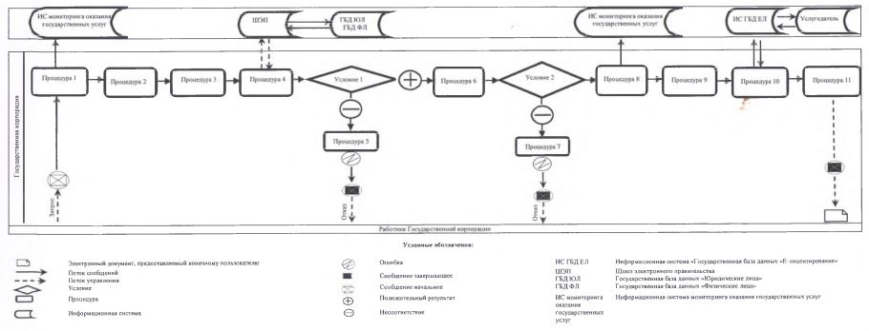

Приложение 2
к приказу Министра
по инвестициям и развитию
Республики Казахстан
от 8 февраля 2016 года № 166
Приложение 2
к регламенту государственной услуги
"Выдача гарантийного обязательства
(сертификата конечного пользователя)"
Диаграмма функционального взаимодействия информационных систем,
задействованных в оказании государственной услуги через
Государственную корпорацию
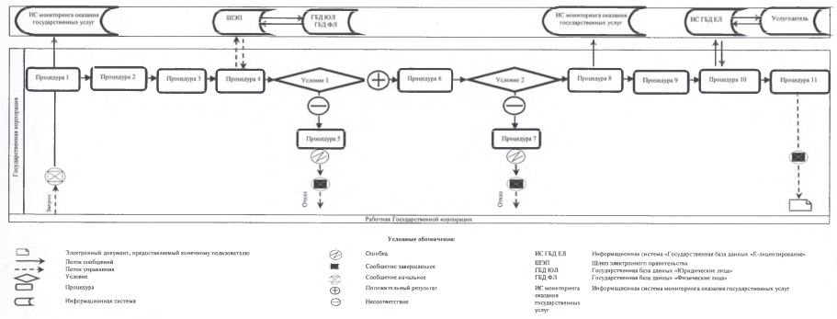

Приложение 3
к приказу Министра
по инвестициям и развитию
Республики Казахстан
от 8 февраля 2016 года № 166
Приложение 2
к регламенту государственной услуги
"Выдача заключения об отнесении
товаров, технологий, работ, услуг,
информации к продукции, подлежащей
экспортному контролю"
Диаграмма функционального взаимодействия информационных систем,
задействованных в оказании государственной услуги
через Государственную корпорацию
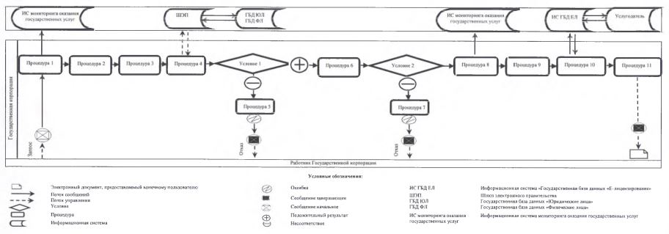

© 2012. РГП на ПХВ «Институт законодательства и правовой информации Республики Казахстан» Министерства юстиции Республики Казахстан

